TRANSPORT POMIĘDZY STARTEM I METĄ
Na terenie Stadionu Zawisza, w pobliżu startu, podstawione zostaną autobusy, którymi osoby towarzyszące i kibicujące zawodnikom będą mogły przemieścić się pod Operę Nova (ul. Marszałka Focha). Opera Nova znajduje się około 200 m od mety. Autobusy odjadą kilka minut po starcie biegu. Dojście do mety - obok Opery przez Most Miłości bezpośrednio na Wyspę Młyńską. Kierunek, w którym należy się udać wskaże obsługa autobusów. Autobusy będą mieć oznakowanie „Bydgoszcz na Start” na tablicach czołowych.
Autobusy będą oczekiwać obok Opery Nova na zawodników kończących bieg. Po zakończeniu biegu autobusy będą sukcesywnie, w zależności od potrzeb, przewozić zawodników i osoby towarzyszące na Stadion Zawisza.
Dodatkowo pomiędzy Startem i Metą można podróżować liniami tramwajowymi nr 2 i 3. Przystanek w okolicy Startu to Stadion Zawisza, natomiast przystanek w okolicy Mety to Gdańska-Dworcowa. Rozkłady jazdy linii komunikacyjnych Bydgoszczy można znaleźć na stronie internetowe ZDMiKP w Bydgoszczy: www.zdmikp.bydgoszcz.pl
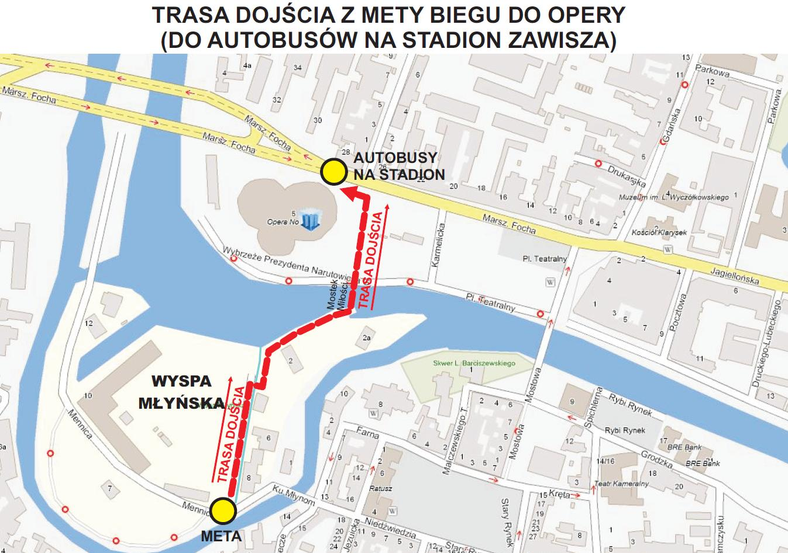
DOJAZD NA STADION ZAWISZA
Z dworca kolejowego Bydgoszcz Główna
- linia autobusowa nr 80, kierunek Port Lotniczy, wysiąść na przystanku Czerkaska / Gdańska (piąty przystanek)
Z dworca kolejowego Bydgoszcz Leśna
- pieszo 600 m,
Z Dworca Autobusowego,
- linia autobusowa nr 80, kierunek Dworzec PKP, wysiąść na przystanku Powst. Warszawy / Gdańska (piąty przystanek),
- linia tramwajowa nr 3, kierunek Las Gdański, wysiąść na przystanku Stadion Zawisza (ósmy przystanek)
Z lotniska
- linia autobusowa nr 80, kierunek Dworzec PKP, wysiąść na przystanku Powst. Warszawy / Gdańska (jedenasty przystanek),

Rozkłady jazdy linii komunikacyjnych Bydgoszczy można znaleźć na stronie internetowe ZDMiKP w Bydgoszczy: www.zdmikp.bydgoszcz.pl

DOJAZD DO DWORCÓW Z OKOLICY WYSPY MŁYŃSKIEJ (META BIEGU)
Na dworzec kolejowy Bydgoszcz Główna
- linia autobusowa nr 54, na ulicy Marszałka Focha wsiąść na przystanku Focha/Opera, kierunek Piaski, wysiąść na przystanku Dworzec PKP (trzeci przystanek),

Na Dworzec Autobusowy
- linia autobusowa nr 54, na ulicy Marszałka Focha wsiąść na przystanku Plac Teatralny, kierunek Dworzec Autobusowy, wysiąść na przystanku Dworzec Autobusowy (drugi przystanek),

Na lotnisko
- linia autobusowa nr 80, wsiąść na Rondzie Jagiellonów, kierunek Port Lotniczy, wysiąść na przystanku Port Lotniczy (ostatni, piąty przystanek)

Rozkłady jazdy linii komunikacyjnych Bydgoszczy można znaleźć na stronie internetowe ZDMiKP w Bydgoszczy: www.zdmikp.bydgoszcz.pl

